**Çiftlik Yönetim Sistemi**

* Çiftlikte yaşayan ineklerin takibini yapabilecek, süt verimliliklerini kontrol edecek, aşılama, kızgınlık, hastalık takibini yapabilecek daha sonra da verimi düşen ineklerin kesim işlemini takip edebilecek bir sistemdir.
* Aynı zamanda el terminali üzerinden ineklere monte edilen boyun kartlarında oluşturulan barkod vasıtasıyla veterinerin hayvanların verilerine daha hızlı ulaşabilmesini sağlayan bir yönetim sistemidir.

Veritabanı : SQL Server 2008

Ara Yüz Tasarım : Visual Studio .NET 2019

El Terminali : Visual Studio .NET / Windows CE İşletim Sistemi

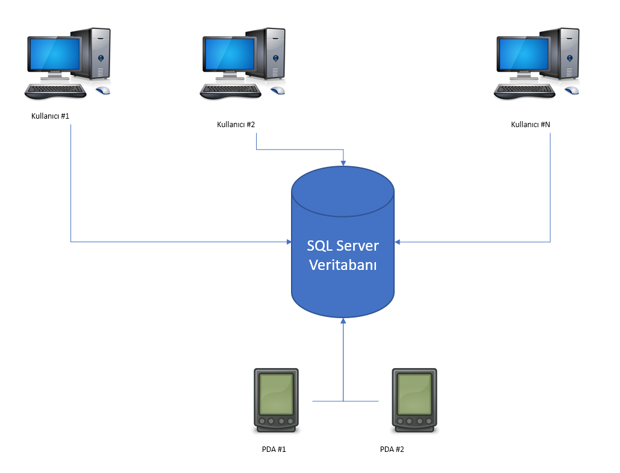

Şekil 1 – Çiftlik Yönetim Sistemi Genel Yapısı

**Çalışma Prensibi :**

SQL Server Veritabanın kurulucağı sunucu bilgisayarlara, kullanıcılar kendi bilgisayarları üzerinden erişerek işlem yapabilecek, aynı zamanda, PDA cihazları ile de Server’a bağlanarak eş zamanlı işlemler yapılabilecek. PDA ve Server arasında Web Servisler kullanılarak haberleşme sağlanacak.

**Proje Geliştirme Süreci :**

* **Veritabanının oluşturulması** : SQL Server üzerinde gerekli tablo ve sorguların yazılarak test edilmesi yapılacak. Bunun **için Datanamic DeZign** tool kullanarak daha hızlı ve anlaşılır, takibi kolay bir çözüm kullanılacak.

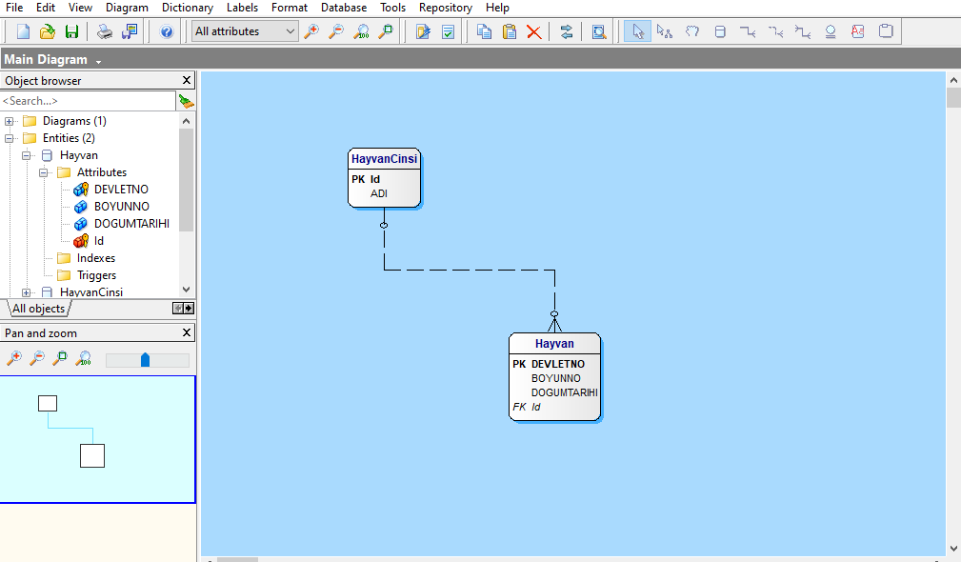

Şekil 2 – Datanamic DeZign Tool Veritabanı Geliştirme Aracı

* **Ara Yüz Tasarımı :** Ara yüz tasarımı için Visual Studio .NET ve arka tarafta C# programlama dili kullanılarak geliştirilecek.
* **PDA Tasarımı :** El terminali için Visual Studio .NET ve C# kullanılarak geliştirilecek. Veritabanı ile bağlantısı için Web Servis hazırlanacak.
* **Kullanım Klavuzu :** Microsoft Word’te hazırlanacak aynı zamanda program’a entegre çalışacak.